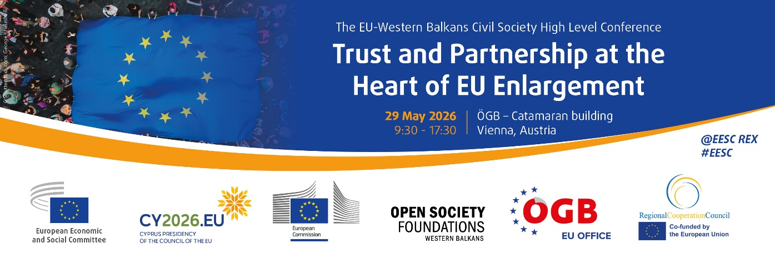
SQ
PROGRAMI

E premte, 29 maj 2026
Johann-Böhm-Platz 1, 1020 Vienna
09:00 | Regjistrimi i pjesëmarrësve
09:30 | Fjala e mirëseardhjes  - Séamus Boland, President i EESC-së  - Wolfgang Katzian, President i Federatës Austriake të Sindikatave dhe President i Konfederatës Evropiane të Sindikatave  - Marilena Raouna, Zëvendësministre e Çështjeve Evropiane, Presidenca Qipriote e Këshillit të BE-së (video-mesazh)
09:45 | Seanca e hapjes - Ballkani Perëndimor në rrugën drejt BE-së: Besimi, demokracia, shoqëria civile  Moderatore: Corina Stratulat, Qendra e Politikave Evropiane (EPC)  - Séamus Boland, President i EESC-së  - Sh.S. Ulrike Hartmann, e dërguara speciale për Evropën Juglindore dhe zgjerimin e BE-së, Ministria Federale për Çështjet Evropiane dhe Ndërkombëtare e Republikës së Austrisë  - Eva Liebmann, Zëvendës Sekretare e Përgjithshme, Dhoma Austriake Federale e Ekonomisë  - Thomas Waitz, Anëtar i Parlamentit Evropian  - Wojciech Kowalski, Këshilltar për Ballkanin Perëndimor, Drejtoria e Përgjithshme për Zgjerimin dhe Fqinjësinë Lindore, Komisioni Evropian  - Andi Dobrushi, Drejtor i Fondacioneve të Shoqërisë së Hapur – Ballkani Perëndimor  DISKUTIM
11:00 | Pushim kafeje
11:30 | Zgjerimi dhe siguria evropiane: Pritshmëritë publike, gatishmëria politike dhe roli i shoqërisë civile  Moderatore: Corina Stratulat, Qendra e Politikave Evropiane (EPC)  - Patrick Lobis, Drejtues i Përfaqësisë së Komisionit Evropian në Austri  - Danijela Gacevic, Drejtuese e Departamentit të Programit pranë Sekretariatit të Këshillit të Bashkëpunimit Rajonal  - Frauke M. Seebass, Studiuese e Asociuar pranë Fondacionit Helen për Politikën Evropiane dhe të Jashtme (ELIAMEP) dhe Studiuese Vizituese, SWP Bruksel  - Veronika Móra, Bashkëpresidente e Forumit Qytetar Evropian  - Andreas Accardo, Shef i Njësisë për Bashkëpunimin Institucional dhe Kartën e BE-së, Agjencia e BE-së për të Drejtat Themelore (FRA)  DISKUTIM
13:00 | Drekë e ofruar nga Këshilli i Bashkëpunimit Rajonal (KBR)
14:30 | Ecuria e reformave dhe Kuadri Financiar Shumëvjeçar (MFF): Mundësitë për shoqërinë civile
14:30 | Seanca I: Shoqëria civile dhe plani i rritjes: Praktikat më të mira nga rajoni  Moderatore: Violeta Jelić, Presidente e Komitetit Shqyrtues të KESE-s për Ballkanin Perëndimor  - Andrej Zorko, Zëvendëspresident i Komitetit Shqyrtues të KESE-s për Ballkanin Perëndimor  - Simonida Kacarska, Monitoruese e Reformave për Planin e Rritjes të BE-së për Ballkanin Perëndimor – Rrjeti TEN (Drejtoreshë e Institutit të Politikave Evropiane – Shkup)  - Srđan Majstorović, Kryetar i Bordit Drejtues, Qendra e Politikave Evropiane në Serbi  - Jorida Shytaj, Drejtoreshë Ekzekutive e Europe Plus  - Uroš Bulatović, President i Unionit të Sipërmarrësve të Rinj të Malit të Zi  DISKUTIM
15:45 | Seanca II: MFF-ja e ardhshme: Financimi i shoqërisë civile dhe përshpejtimi i konvergjencës socio-ekonomike  Moderatore: Ionuţ Sibian, Zëvendëspresident i Komitetit Shqyrtues të KESE-së për Ballkanin Perëndimor  - Umur Gökçe, Zëvendësdrejtues i Divizionit të OECD-së për Evropën Juglindore  - Branimir Jovanović, Ekonomist pranë Institutit të Vjenës për Studime Ekonomike Ndërkombëtare (wiiw)  - Agon Nixha, Ekspert i Lartë për Konkurrencën, Këshilli i Bashkëpunimit Rajonal (KBR)  - Egzona Shala, Drejtoreshë Ekzekutive, Zona Rinore Ekologjike dhe e Sigurisë-EcoZ  - Klotilda Kosta, Kryetare Bordi, Rrjeti Ballkanik për Zhvillimin e Shoqërisë Civile (BCSDN)  - Aida Daguda, Drejtoreshë, Qendra për Promovimin e Shoqërisë Civile (CPCD)  DISKUTIM
17:00 | Mësimet kryesore dhe vërejtjet përmbyllëse  - Violeta Jelić, Presidente e Komitetit Shqyrtues të KESE-s për Ballkanin Perëndimor

Interpretim në gjuhët: DE/EN/BS-HR-MN-SR/MK/SQ into DE/EN/BS-HR-MN-SR/MK/SQ

Informacione të mëtejshme mbi KESE-në:

balkans@eesc.europa.eu
www.eesc.europa.eu
http://www.eesc.europa.eu/en/tags/western-balkans
@EESC_REX #EESC_WB

